En esta segunda entrega cumplimos los siguientes objetivos:  
  
1) Implementar pantalla de carga

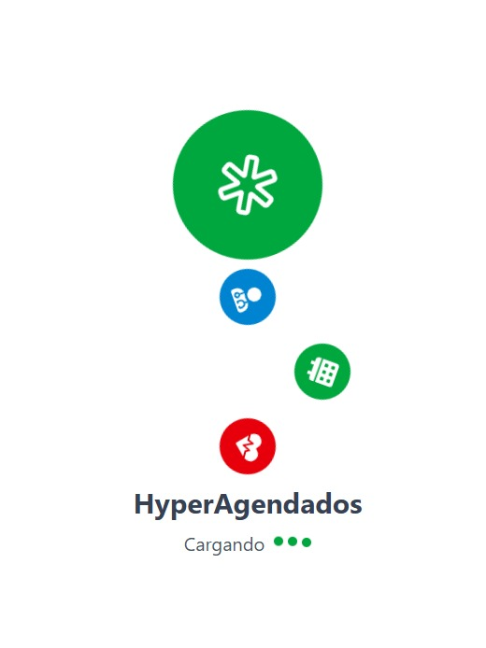

2) se añadieron mensajes en formato de banderas  
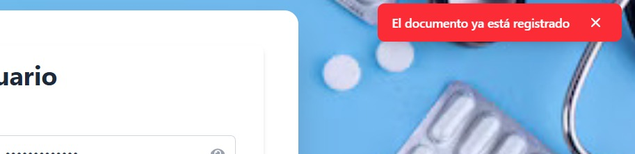

3) implementamos la vista de acceso denegado:

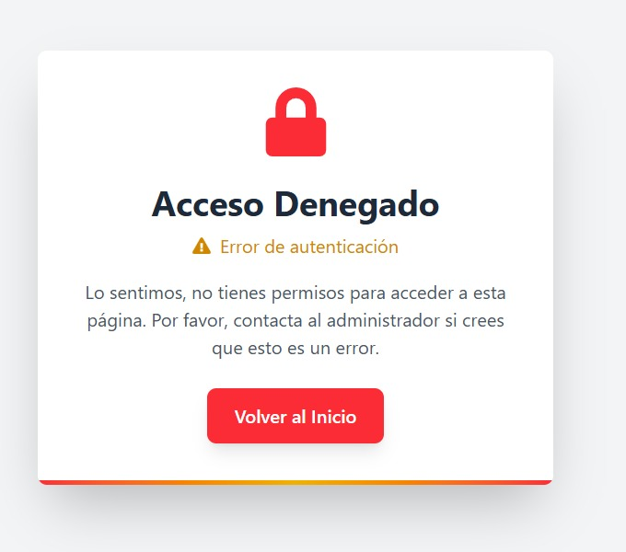

4) vista para página no encontrada:

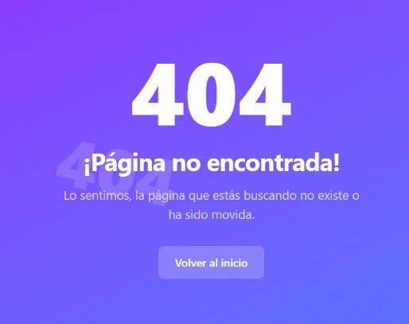

5) previsualización del panel de administrador:

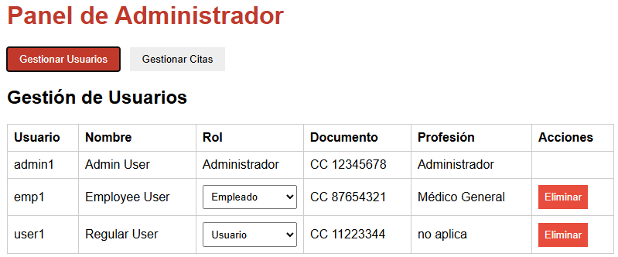

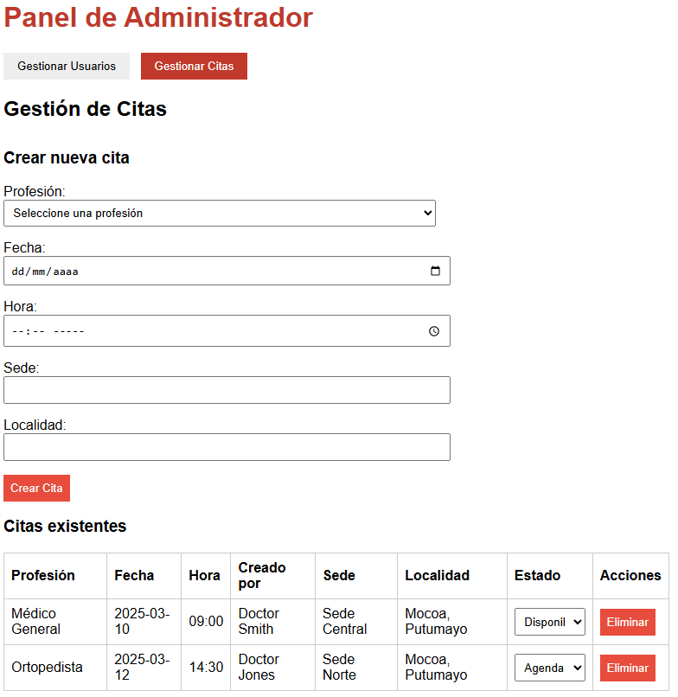

Documentación:

1. Creamos 2 archivos en los cuales trabajamos toda la parte de la pantalla de carga: 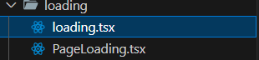
2. Tambien creamos los 2 nuevos archivos en los cuales nos encargamos de enviar los mensajes en formatos de banderas:

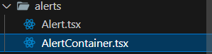

1. Creamos este archivo con su carpeta donde colocamos la vista de acceso denegado: 

Todo lo anterior va en la carpeta components dentro de src del front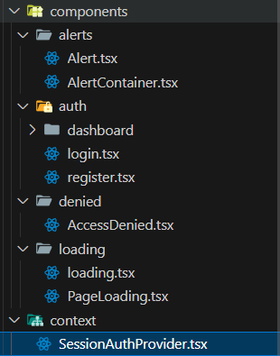

1. Creamos el archivo not-found.tsx dentro de dashboarden la carpeta app de front para mejar el apartado visual de pagian no encontrada

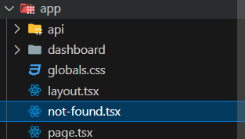

1. Creamos solo el apartado visual en boceto de como se vera el panel de administrador en el archivo Admin.Page.tsx dentro de la carpeta admin que se encuentra en el dashboard de auth

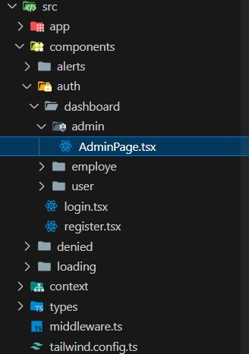

Un ligero recuento de los framework:

-node

-react

-express

-tailwind

-slint